 | ΤΡΙΑΚΟΣΤΗ ΟΓΔΟΗ ΔΗΜΟΠΡΑΣΙΑ  Έργα Κυπρίων, Ελλαδιτών και άλλων Καλλιτεχνών  Ξενοδοχείο Κλεοπάτρα - Λευκωσία  Τετάρτη, 3 Δεκεμβρίου 2025

Με ιδιαίτερη επιτυχία ολοκληρώθηκε η 38η Δημοπρασία του Οίκου Ψαθάρη, η οποία πραγματοποιήθηκε την Τετάρτη 3 Δεκεμβρίου 2025, στο Ξενοδοχείο Κλεοπάτρα στη Λευκωσία. Η θερμή ανταπόκριση του φιλότεχνου κοινού επιβεβαίωσε για ακόμη μία φορά τη δυναμική της δημοπρασίας και την εμπιστοσύνη προς τον Οίκο. Από τα 131 έργα του καταλόγου, πωλήθηκαν τα 93, ποσοστό που αντιστοιχεί στο 70% των προσφερόμενων έργων και στο 85% της συνολικής τιμής εκκίνησης του καταλόγου.

Την πρώτη θέση της δημοπρασίας κατέλαβε το εμβληματικό έργο του Γιάννη Γαίτη «Οι Ταχυδακτυλουργοί της Ειρήνης» ή «Οι Πρεσβευτές της Ειρήνης». Ξεκινώντας από τιμή εκκίνησης €45.000, με τέσσερα κτυπήματα έφθασε στην τιμή κατακύρωσης των €55.000 και, με τις επιπλέον χρεώσεις (προμήθεια, Πνευματικά Δικαιώματα και ΦΠΑ), η τελική τιμή πώλησης ανήλθε στα €64.014.  Σημαντική πορεία κατέγραψε και το έργο «Το Κάρο» του Γεώργιου Πολ Γεωργίου, το οποίο από την τιμή εκκίνησης των €35.000, με ένα κτύπημα, έφθασε στην τιμή πώλησης των €41.485.  Αντίστοιχα, έργο του Κωνσταντίνου Γιαννικούρη, ξεκινώντας από €13.500, με ένα κτύπημα κατέληξε στην τιμή πώλησης των €16.231. | 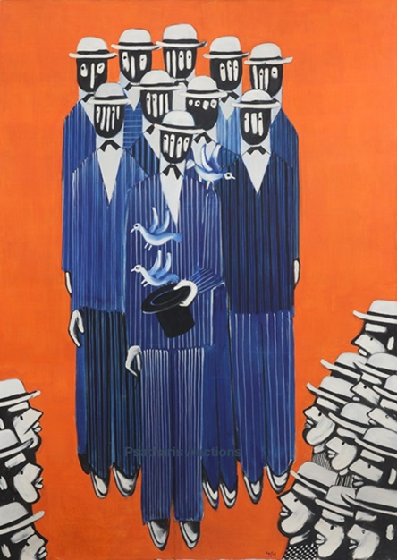  «Οι Ταχυδακτυλουργοί της Ειρήνης»  του Γιάννη Γαίτη

Το έργο του Γιάννη Τσαρούχη «Πορτρέτο της Ασπασίας» ξεκίνησε από €11.000 και, με ένα κτύπημα, έφθασε στην τιμή πώλησης των €13.325.
Τα περισσότερα κτυπήματα της δημοπρασίας συγκέντρωσε το έργο «Πρωινό» του Κώστα Πανιάρα. Τέσσερις φιλότεχνοι το διεκδίκησαν έντονα και, με 18 κτυπήματα, η τιμή του ανέβηκε από τα €1.500 στην εντυπωσιακή τιμή πώλησης των €6.853.

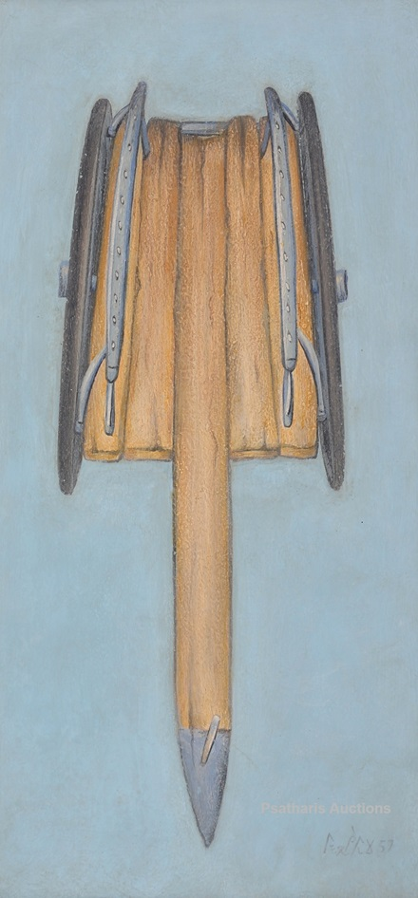  «Το Κάρο» του  Γεώργιου Πολ Γεωργίου | Ιδιαίτερη κινητικότητα σημειώθηκε και για το έργο «Wall with Goddess of Fertility» του Γιώργου Σκοτεινού, το οποίο από €3.000, με 12 κτυπήματα, έφθασε στα €6.056. Επίσης, με 12 κτυπήματα, το έργο «Παρελθόν» της Ελένης Νικοδήμου ανέβηκε από την τιμή εκκίνησης των €1.500 στην τιμή πώλησης των €3.967.  Το έργο «Καράβι» του Δημήτρη Γέρου ξεκίνησε από €3.600 και κατέληξε στην τιμή πώλησης των €5.421. Τον ίδιο αριθμό κτυπημάτων δέχθηκε και το πολλαπλό γλυπτό «Άγγελος» του Γιάννη Μόραλη, το οποίο από €400 έφθασε στα €1.135.  Αυξημένο ενδιαφέρον παρουσιάστηκε, επίσης, για έργα των Τηλέμαχου Κάνθου, Σπύρου Βασιλείου, Αδελφών Φώτου και Ξάνθου Χατζησωτηρίου, Στέλιου Βότση, Στας Παράσκου, Θεόδωρου Μανωλίδη, Ανδρέα Λαδόμματου, Καίτης Στεφανίδου, Παύλου Σάμιου, Άλκη Κεραμίδα, Γκλυν Χιούς, Τάκη Φραγκούδη, Χρίστου Φουκαρά, Ανδρέα Μακαρίου, Ρήνου Στεφανή και άλλων καλλιτεχνών.

Ιδιαίτερο ενδιαφέρον έδειξε το κοινό για τους Χάρτες και τα Γλυπτά του καταλόγου, με έργα των Γιάννη Μόραλη, Θεόδωρου Παπαγιάννη, Σάββα Χριστοδουλίδη και Βασίλη Παπασάϊκα.

Ο Οίκος Ψαθάρη ευχαριστεί θερμά τους ιδιοκτήτες των έργων που μας εμπιστεύθηκαν και μας επέλεξαν για τη δημοπράτηση των συλλογών τους, το φιλότεχνο κοινό που συμμετείχε ενεργά και μας τίμησε με τις αγορές του, καθώς και εκείνους που διεκδίκησαν έργα χωρίς να τα κερδίσουν. Ευχαριστίες απευθύνονται επίσης στα Μέσα Μαζικής Ενημέρωσης για την πολύτιμη προβολή της δημοπρασίας και στο Ξενοδοχείο Κλεοπάτρα για την άψογη φιλοξενία και εξυπηρέτηση.

Η επόμενη δημοπρασία μας θα πραγματοποιηθεί στον ίδιο χώρο, την Άνοιξη του 2026.

